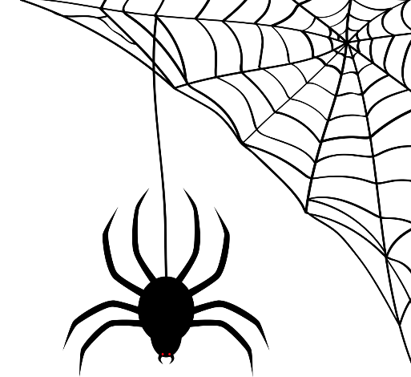
Kuopion kansalaisopisto
Kotitalous, lasten kokkiryhmä

Laura Kinnunen, laura.a.kinnunen@kuopio.fi

Halloween juhla

Menu
Monsterin hodarivuoka
Halloween hämis-mutakakku
haamuvaahdolla
Lisko disco booli


Monsterin hodarivuoka

Ainekset

Pussi hodari sämpylöitä
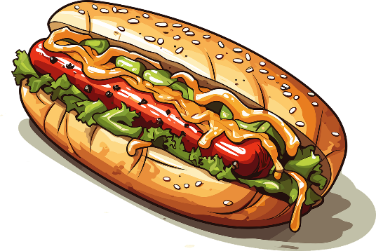
paketti nakkeja
ketsuppia
sinappikurkkusalaattia tai Amerikan kurkkusalaattia
juustokastike
paahdettu sipuli rouhe
tuore persilja

Työvaiheet

- Levitä hodarisämpylät leivinpaperin päälle uunivuokaan.
- Sivele ketsuppia jokaiseen sämpylään.
- Lisää kurkkusalaattia lusikallinen ketsupin päälle.
- Leikkaa jokaiseen nakkiin pitkä viilto ja lisää kurkkusalaatin päälle.
- Pursota juustokastiketta lopuksi päälle ja ripottele juustoraastetta.
- Paista uunissa 200 asteessa n 10 min ajan.
- Koristele paahdetulla sipuli rouheella ja persiljalla.

Halloweenin hämis-mutakakku
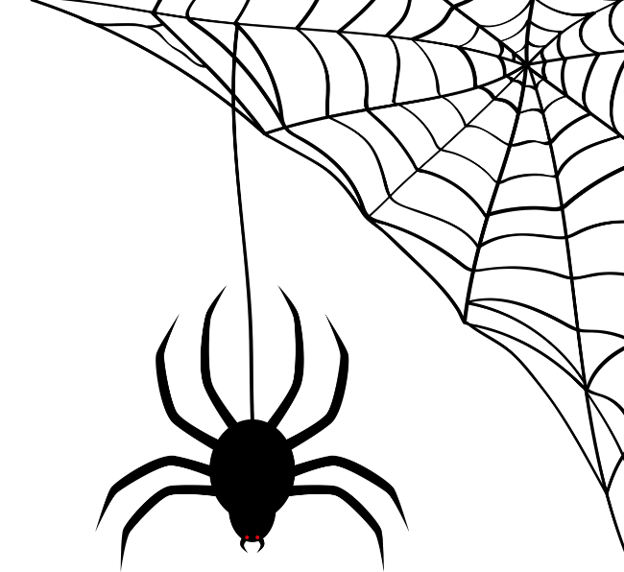
Ainekset
150g voi
150 g tumma suklaa
2 dl sokeri
3 kpl kanamuna
3 ½ dl vehnäjauho
½ dl kaakaojauhe
2 tl vaniljasokeri
1 tl leivinjauhe

Työvaiheet

- Sulata voi ja paloiteltu suklaa keskiteholla mikrossa välillä sekoittaen.
Älä kuumenna kuin sen verran, että suklaa on sulaa.
Sekoita joukkoon kaakaojauhe.
- Lisää sokeri sulan suklaan sekaan ja vatkaa joukkoon munat.
Lisää jauho-leivinjauheseos, sekoita tasaiseksi.
- Kaada taikina puöreään vuokaan missä on leivinpaperi alla.
- Paista kakku uunin keski- tai alaosassa tasalämmöllä 200 asteessa n. 15 min.

Kypsä mutakakku on pinnalta ja reunoilta kypsä, mutta sisältä pehmeän suklainen.

- Anna kakun jäähtyä hetki. Irrota vuoan reunaosa. Siirrä kakku tarjoiluvadille.
- Koristele lakritsinarulla tarjoa kakun kanssa haamuvaahtoa.

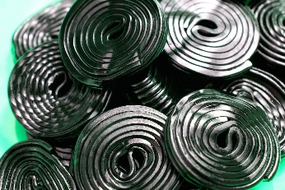
Pursota kermavaahtoa ja lisää silmät
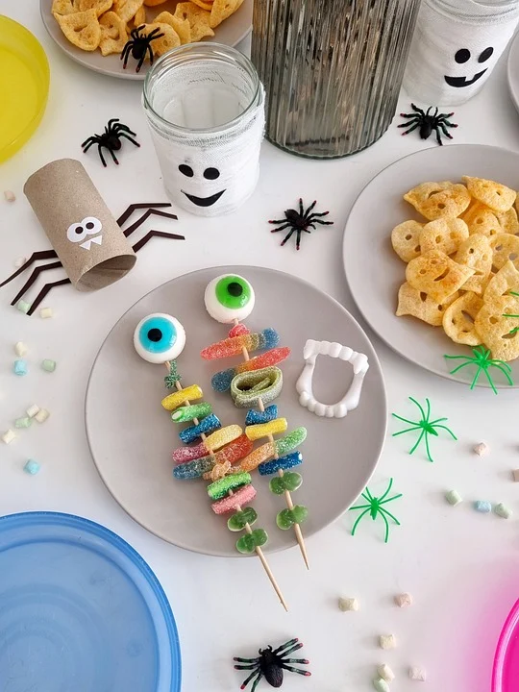
Liscko disco- booli

Ainekset
Vihreä päärynämehu
Vissy
jääpaloja
karambolahedelmä viipaleina

Koristeluun pääkallo karkkeja ja tekohampaat karkkeja

Työvaiheet
Ota tarjoilukannu ja vuoraa se ulkopuolelta vanhalla lakana-narulla tai siteellä, piittä silmät mustalla tussilla.
Laita kannuun puolet päärynämehua ja puolet vissyä, lisää karambola viipaleet ja jääpalat joukkoon.
Koristele valmiiksi lasin reuna karkeilla.


